Praktijknaam: | Diagnostiek urineweginfectie m.b.v. Combur-7
 | Auteur: | Herzieningsdatum:
 | Vaststellingsdatum: | Herzieningsdatum:
 | Bestemd voor: waarnemers | Herzieningsdatum:

Doel
Methode van urineonderzoek ter vaststelling van een urineweginfectie.

Benodigdheden
- Goed verlichte laboratoriumruimte
- Teststrip : combur-7
- Handschoenen
- stukje onderzoekpapier
- Klok
- Afvalemmer
- Alcohol
- Tissues

Werkwijze
- Was je handen en trek je handschoenen aan.
- Leg stukje onderzoekpapier op aanrecht.
- Meng het potje urine (niet schudden).
- Controleer of de teststrip niet verlopen zijn.
- Haal een teststrip uit de flacon en sluit deze onmiddellijk weer af.
- Doop de teststrook een seconde in de urine.
- Strijk de strip bij het uit de urine potje halen langs de rand van de potje, zodat overtollige urine wordt verwijderd.
- Houd de strip horizontaal om vermenging van de keuren in de strip te
vermijden.
- Leg de strip op een tissue.
- Beoordeel na enige seconde de kleur van de bevochtigde teststrip, door vergelijking met de kleurschaal die op de flacon staat afgebeeld.
- Noteer de uitslag op een notitiebriefje.
- Gooi de teststrip in de afvalemmer.
- Maak de werkplek schoon met alcohol.
- Ruim de gebruikte materialen op en was je handen.
- Overleg zo nodig met de arts.
- Leg test resultaat vast in EMD.
- Vergeet niet te declareren (c+ urine).

Aandachtspunten
- Ochtendurine binnen 2 uur na lozing op de praktijk brengen in schoon potje. Bij voorkeur midstroom urine (zgn. ‘gewassen plas’): voor de mictie wassen met water zonder zeep.
- Urine binnen 15 minuten na brengen onderzoeken of in de koelkast plaatsen in afwachting van onderzoek wel binnen 24 uur.
- Kweek met resistentiebepaling alleen bij gecompliceerde infectie of klachten na 2e kuur voor ongecompliceerde infectie.

Nazorg
- Instrueer contact op te nemen bij koorts of zieker worden.
- Controleer alleen bij klachten na afloop kuur en verstrek bij afwijkend urineonderzoek een ander middel.
- Verricht bij persisterende klachten na een tweede kuur kweek met resistentiebepaling.
- Bij gecompliceerde urineweginfecties instrueer patiënt contact op te nemen indien binnen 2 dagen geen verbetering of bij (toenemend) ziek worden.
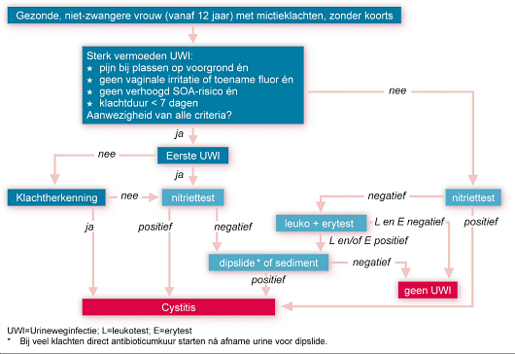
- Controleer na afloop van de behandeling de urine (bij zwangere en kinderen met een dipslide).

Disclaimer:
Dit voorbeeld kan als basis dienen als onderdeel van uw kwaliteitsmanagementsysteem. Belangrijk is om voor uw eigen praktijk te bepalen welke specifieke aanvullingen en/of aanpassingen nodig of gewenst zijn.

